사염화탄소의 탈염소수소화반응(hydrodechlorination)에서 백금 촉매에 제 2금속(Sn) 첨가로 인한 생성물 분포와 촉매 활성 변화 연구

배종욱, 이재성, 이경희
포항공과대학교 화학공학과

Hydrodechlorination of CCl₄ over Sn-Pt/γ-Al₂O₃ - Effects of 2nd Metal (Sn) on Product Distribution and Catalytic Activity

Jong Wook Bae, Jae Sung Lee, Kyung Hee Lee

Department of Chemical Engineering

Pohang University of Science and Technology

서론
Monometallic 귀금속 촉매의 activity 및 selectivity향상을 위하여 제2금속으로 tin을 첨가한 Sn-Pt촉매계의 연구는 reforming반응 등에서 많이 수행되어 오고 있다[1-5]. 일반적으로 제2금속 첨가에 의한 촉매의 활성 변화 원인은 새롭게 형성되는 bimetallic components에 의한 백금의 electronic 상태 또는 ensemble 상태의 변화에 의한 것으로 설명하고 있다. 알루미나에 담지된 백금 촉매를 이용하는 사염화탄소의 탈염소수소화반응 (catalytic hydrodechlorination)에서는 담지된 백금의 표면 electronic state 변화에 의하여 반응물의 흡착 세기 및 반응 intermediates 변화에 따른 생성물 분포 변화와, coke생성의 억제에 관한 연구가 보고되어 있다[6-11]. 본 연구에서는 이러한 효과를 위하여 알루미나 담체에 Pt(NH₃)₂(NO₂)₂를 incipient wetness 방법으로 제조한 백금 촉매에 TPT(Tetraphenyltin; (C₆H₅)₄Sn), TC(Tinchloride; SnCl₂), and TBT(Tetrabutyltin; (CH₃(CH₂)₂)₄Sn))를 제 2금속으로 사용하여 Sn-Pt/γ-Al₂O₃ 의 이원 금속 촉매를 제조하였다. 제조된 촉매를 가압 조건에서 사염화탄소의 탈염소수소화반응을 수행한 결과 적정 수준의 tin 첨가량에서 클로로포름의 선택도 증가와 함께 촉매의 activity가 장시간 유지됨을 확인하였다.

실험
본 반응에서는 알루미나 담체 (Strem Chemical; 비표면적은 105m²/g)에 1.0wt%의 Pt(NH₃)₂(NO₂)₂ 백금 전구체를 사용하여 백금 촉매를 제조한 후 373K에서 12시간 이상 건조한 후에 다양한 tin전구체를 이용하여 Sn-Pt/γ-Al₂O₃ 촉매를 제조하였다. 0.5g의 촉매를 continues flow reactor에서 반응을 가압 조건에서 수행하였으며, 생성물 분석은 HP6890 GC의 FID를 이용하였다. 촉매 분석은 GC-MSD (mass selective detector) 5973을 이용한 Temperature-programmed 분석 및 CO chemisorption, CO FT-IR 및 방사광 가속기를 이용한 XANES 분석을 수행하였다.

결과 및 토론
본 연구에 사용된 Sn-Pt/γ-Al₂O₃ 촉매의 CO 및 H₂ chemisorption 결과를 Table 1에 나타내었다. Tin의 첨가량이 증가할수록 tin에 의한 백금 표면의 ensemble 효과 감소에 의한 백금의 active sites 양이 감소하는 결과를 보여주었다.
Table 2에는 제조된 Sn-Pt촉매상에서의 사염화탄소의 hydrodechlorination결과를 나타내었다. Tin 전구체 중에서는 TBT의 경우에 메탄의 생성량이 가장 적었으며, 촉매의 활성은 tin의 담지량이 0.05~0.10wt%TBT에서 activity가 가장 오래 유지 되는 결과를 보여 주었다. 이러한 촉매의 활성변화는 주로 tin에 의한 백금 표면의 ensemble표면 감소에 의한 C₂화합물의 생성 감소와 함께, 백금 표면의 전자 상태 변화에 의한 현상으로 보여진다.

Table 1. Notation of Sn-Pt/-Al₂O₃ and the amount of chemisorbed probe molecules.
Notation | Catalysts | CO/Pt | H/catalyst
Pt | 1.0wt%Pt | 0.50 | 1.04
Sn (0.05 TPT)-Pt | 0.05wt%Sn(TPT)-1.0wt%Pt | 0.49 | 1.03
Sn (0.05 TC)-Pt | 0.05wt%Sn(TC)-1.0wt%Pt | 0.28 | 0.92
Sn (0.05 TBT)-Pt | 0.05wt%Sn(TBT)-1.0wt%Pt | 0.34 | 0.54
Sn (0.10 TBT)-Pt | 0.10wt%Sn(TBT)-1.0wt%Pt | 0.28 | 0.36
Sn (0.60 TBT)-Pt | 0.60wt%Sn(TBT)-1.0wt%Pt | 0.09 | 0.25
All catalysts were dried at around 373K and previously reduced in-situ at 573K for
3h then evacuated at 673K for 1h before H₂ and CO chemisorption experiments.

Table 2. Conversion and selectivity of hydrodechlorination of CCl₄ over Sn-Pt/γ-Al₂O₃.
Catalysts | T  (K) | P  (bar) | Conv. CCl₄ | Selectivity (mole %) |  |  |  | ratio
 |  |  |  | CH₄ | CH₂Cl₂ | CHCl₃ | ^{b} C₂ | CHCl₃/CH₄
Pt | 413 | 6 | 100 | 36.5 | 13.01 | 50.4 | 0.0 | 1.38
0.05TPT-Pt | 413 | 6 | 100 | 26.1 | 4.8 | 69.1 | 0.0 | 2.64
0.05TC-Pt | 413 | 6 | 100 | 26.5 | 2.6 | 70.9 | 0.0 | 2.68
0.05TBT-Pt | 413 | 6 | 100 | 17.3 | 14.4 | 68.2 | 0.1 | 3.94
0.10TBT-Pt | 413 | 6 | 99.0 | 15.1 | 10.7 | 74.2 | 0.0 | 4.92
ª 0.60TBT-Pt | 413 | 6 | 7.0 | 38.1 | 0.0 | 27.2 | 34.7 | 0.72
Red T = 573K; WHSV of 4500 liter/kg/hr; mole ratio of H₂/CCl₄ = 9 ± 0.5 with 0.5g.
ª Catalysts have deactivated during the hydrodechlorination reaction, and conversion
and selectivity are obtained after reaction of 4~5 h.
^{b} C₂Cl₆ is the main C₂ compounds.

Table 3. Edge energies and white line area of fresh and used catalysts.
Catalyst | Edge energy (eV) |  | ª White line (WL)area
Catalyst | fresh | Used | Fresh (1) | Used (2) | Δ / (2)-(1)
Pt | 11560.0 | 11560.6 | 1.017 | 1.053 | + 0.036
0.05TPT-Pt | 11560.0 | 11560.1 | 1.021 | 1.022 | + 0.001
0.05TC-Pt | 11560.6 | 11560.0 | 1.074 | 1.016 | - 0.058
0.05TBT-Pt | 11560.5 | 11560.6 | 0.989 | 1.004 | + 0.015
0.10TBT-Pt | 11560.0 | 11560.5 | 1.014 | 1.034 | + 0.020
0.60TBT-Pt | - | 11560.6 | - | 1.024 | -
All catalysts were previously reduced at 573K for 2h and the used catalysts for the
steady-state reaction at 413K, H₂/CCl₄ mole ratio of 9 for 5h. White line area of samples
was integrated around the region between Eo (edge energy) and Eo+12eV.
ª Relative white line area (A_{sample}/A_{Pt foil}) ± 0.001.

Tin첨가에 의한 백금 표면의 modification현상은 Figure 1의 CO FT-IR결과에서도 확인할 수 있었다. Linear-bonded CO frequency는 tin 첨가에 의하여 low energy로 shift 하였으며, 이는 알루미나에 담지된 백금 표면이 tin흡착에 의하여 변화되면서 백금 표면의 ensemble효과가 많이 사라졌기 때문으로 보여진다.

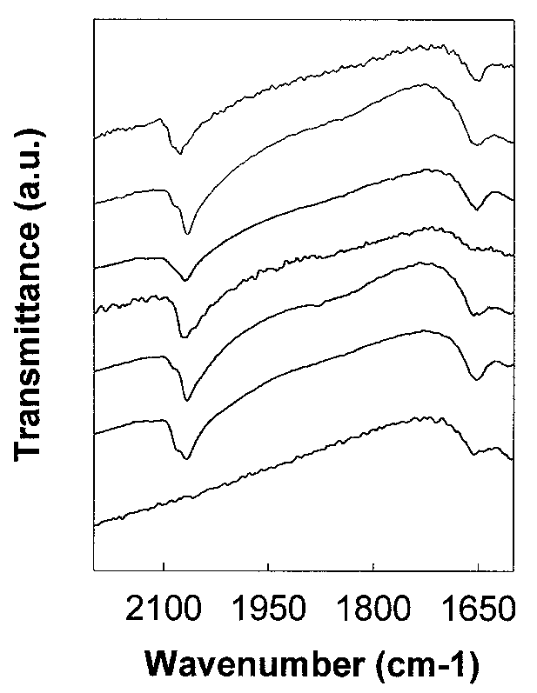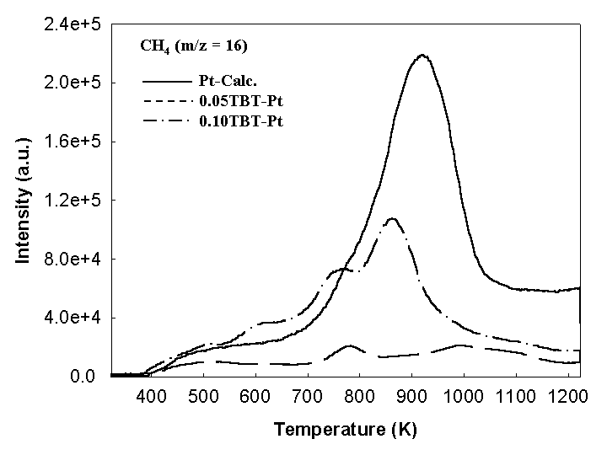

Figure 2. Temperature-programmed surface

reaction of Sn-Pt/γ-Al₂O₃

(a) 1.0wt%Pt/γ-Al₂O₃

(b) 0.05wt%Sn(TBT)-1.0wt%Pt/γ-Al₂O₃

(c) 0.10wt%Sn(TBT)-1.0wt%Pt/γ-Al₂O₃

Reduction T = 573K with 0.5g catalyst;

Raction T = 393 ~ 413K for 70h;

Reaction Pg = 0 ~ 6 bar; mole ratio of

H₂/CCl₄ = 9 ± 0.5; WHSV = 4500L/Kg/h

Figure 1. FT-IR spectra of linear-bonded CO

(a) 1.0wt%Pt/γ-Al₂O₃

(b) 0.05wt%Sn(TPT)-1.0wt%Pt/γ-Al₂O₃

(c) 0.05wt%Sn(TC)-1.0wt%Pt/γ-Al₂O₃

(d) 0.05wt%Sn(TBT)-1.0wt%Pt/γ-Al₂O₃

(e) 0.10wt%Sn(TBT)-1.0wt%Pt/γ-Al₂O₃

(f).60wt%Sn(TBT)-1.0wt%Pt/γ-Al₂O₃

(g) γ-Al₂O₃
2078
(a)

(b)
(c)
(d)

(e)
(f)

(g)

(a)

(c)
(b)

이러한 현상은 Pt촉매에 비하여 linear-bonded CO peak (2078cm⁻¹)에서 나타나는 shoulder가 Sn-Pt 촉매에서는 많이 감소하는 것으로부터도 알 수 있다[12]. 백금 촉매의 modification으로 수소의 흡착량이 상대적으로 많은 표면에서는 deep dechlorination이 억제되면서 메탄의 생성이 감소하게 되었으며, 이로 인하여 쉽게 desorption이 가능한 클로로포름의 선택도가 증가하는 것으로 사료된다[11]. 또한, Figure 2의 70시간 반응한 후에도stable activity 를 보였던 촉매를 TPSR실험을 수행한 결과에서도 알 수 있듯이 tin modification에 의하여 C₂ compound 생성이 억제되면서 0.05TBT-Pt촉매의 경우에 deposited carbonaceous species의 양이 현저하게 감소하고 있음을 알 수 있었다.

결론
사염화탄소의 탈염소수소화 반응에서는 monometallic Pt촉매에 비하여 제2금속을 첨가한 Sn-Pt 촉매에서는 반응 초기에 침적되는 카본 및 Sn의 electronic 효과에 의하여 백금의 d-orbital에 전자가 풍부한 (XANES 분석에서 WL area가 적은) 상태로 변화하였고, 이로 인하여 반응물의 흡착세기가 감소하여 클로로포름의 선택도가 증가하는 경향을 보였다. 또한, 적정량의 tin첨가[0.05~1.0wt%Sn /1.0wt%Pt]에 의하여 백금의 ensemble표면이 감소하여 C₂화합물의 생성량이 감소하면서 촉매의 activity가 백금 촉매에 비하여 장시간 유지될 수 있었다.

참고문헌
1. Llorca, J., Homs, N., Fierro, J. L. G., Sales, J., and Ramirez de la Piscina, P., J. Catal. 166 (1997) 44.
2. Llorca, J., Homs, N., Leon, J., Sales, J., Fierro, J. L. G., and Ramirez de la Piscina, P., Appl. Catal. A 189 (1999) 77.

3. Larese, C., Campos-Martin, J. M., and Fierro, J. L. G., Langmuir 16 (2000) 10294.
4. Arteaga, G. J., Anderson, J. A., and Rochester, C. H., J. Catal. 187 (1999) 219.
5. Passos, F. B., Aranda, D. A. G., and Schmal, M., J. Catal. 178 (1998) 478.

6. Zhang, Z. C., and Beard, B. C., Appl. Catal. A 174 (1998) 33.
7. Zhang, Z. C., and Beard, B. C., Appl. Catal. A 188 (1999) 229.
8. Coq, B., Figueras, and F., Coordi. Chem. Rev., 178-180 (1998) 1753.
9. Choi, H. C., Choi, S. H., Lee, J. S., Lee, K. H., and Kim, Y. G., J. Catal. 161 (1996) 790.
10. Choi, H. C., Choi, S. H., Lee, J. S., Lee, K. H., and Kim, Y. G., J. Catal. 166 (1997) 284.
11. Bae, J. W., Park, E. D., Lee, J. S., Lee, K. H., Kim, Y. G., Yeon, S. H., and Sung, B. H., Appl. Catal. A 217 (2001) 79.
12. Balakrishnan, K., Schwank, J., J. Catal. 138 (1992) 491.

